municfpio

BENAVENTE
Pra a do Municipio, 2130-038 Benavente
t. 263 519 600 e. gap@cm benavente pt NIF. 506 676 056

ALVARA N!!346/2023

Corta-Mato Escolar - Condicionamento de circulac;:ao autom6vel

Carlos Antonio Pinto Coutinho, Presidente da Camara Municipal de Benavente, torna publico que, por motivo da realiza ao do Corta-Mato Escolar, organizado pelo Agrupamento de Escolas de Benavente, a ter lugar no pr6ximo dia 09 de novembro, sera condicionada temporariamente, a circulac;:ao de viaturas entre as 09h00 e as 13h00, nas ruas compreendidas entre as Escolas Secundaria e Duarte Lopes, conforme planta infra.
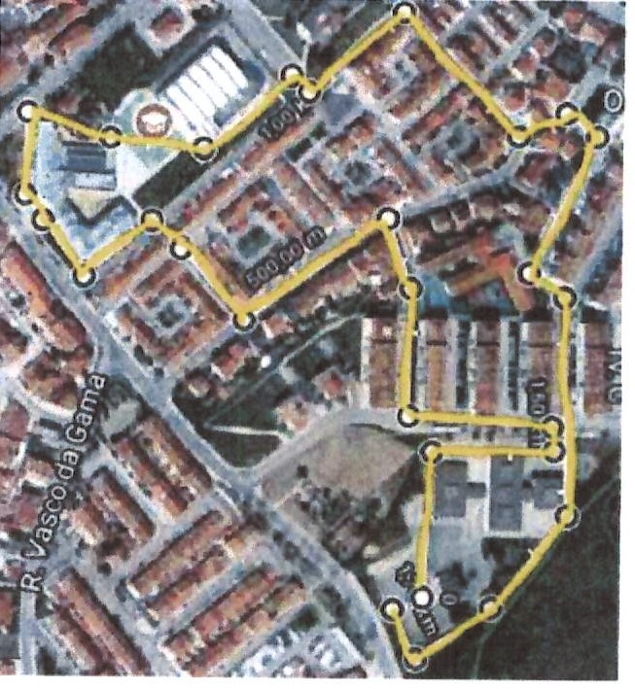
Neste sentido, apelamos a melhor colabora ao e compreensao de todos, apresentando, antecipadamente, desculpas pelos inconvenientes causados.
Pa os do Municipio de Benavente, 7 de novembro de 2023
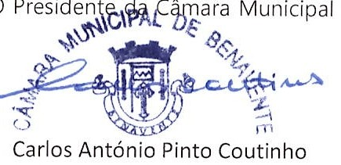

Pagina 1 /1

